Sagði
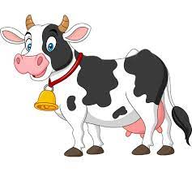
sagði muuuu

sagði mj á á á á

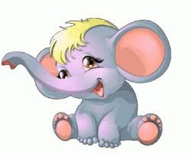
sagði ekki ég

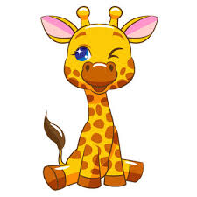
sagði ekki ég

Bókstafirnir heilsa

E á
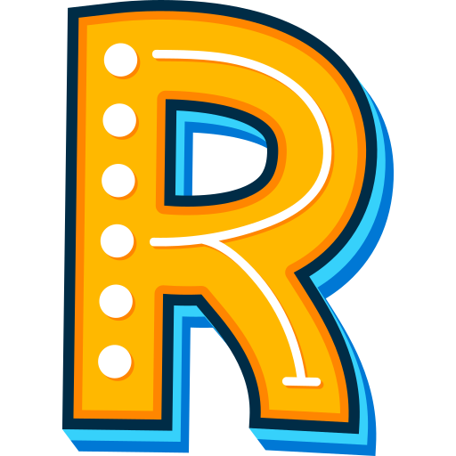
O ___ í

U ==o
A u

O o L l l A a a I i
Olla Olla Olli Olli
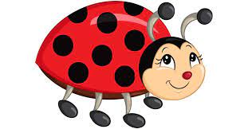
Olla er
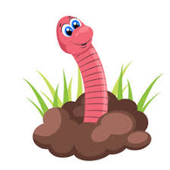
Olli er

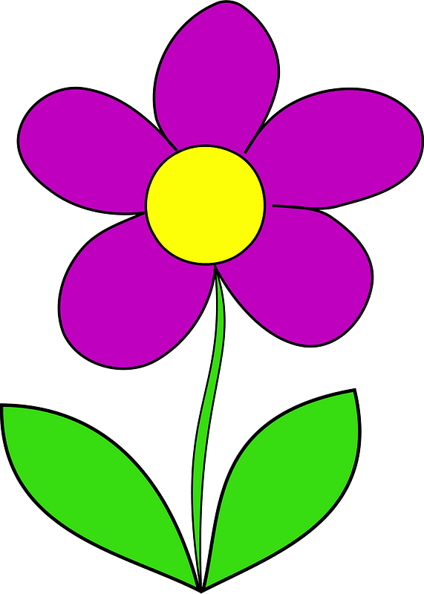
Olla á

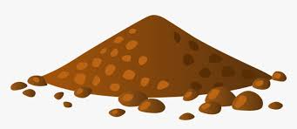
Olli á
O o o E e e R r r r

er er er er

Erla Erla Erla Erla
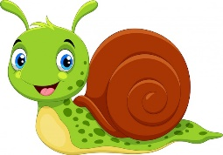
Erla er

Elli Elli Elli Elli
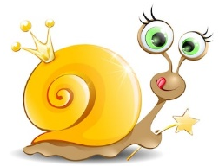
Elli er
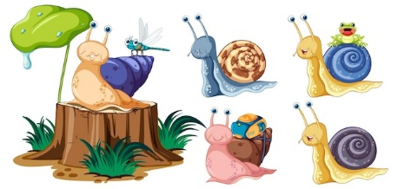
Elli og Erla eru

